第六讲 抛物线

【知识要点】
1.抛物线的定义
平面内到一定点F与到一定直线的距离相等的点的轨迹.其中F叫做焦点，l叫做准线，F不在l上.
它与椭圆和双曲线的第二定义相仿，仅比值（e）不同.当0<e<1时，点的轨迹为椭圆；当e=1时，点的轨迹为抛物线；当e>1时，点的轨迹为双曲线.
2.抛物线的方程
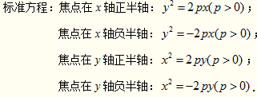
3.抛物线的几何性质
标准方程 | 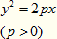 | 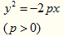 | 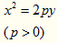 | 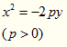
图像 | 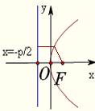 | 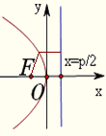 | 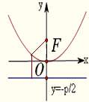 | 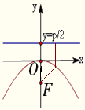
范围
顶点
对称轴 | x轴 |  | y轴
焦点 | 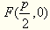 | 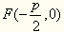 | 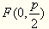 | 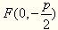
离心率 | e=1
准线 | 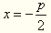 | 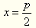 | 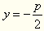 | 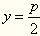
过点  M（x₀,y₀）的焦半径 | 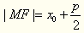 | 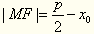 | 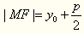 | 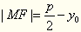
4.抛物线的焦点弦
已知AB是抛物线的焦点弦，且 点F是抛物线的焦点：
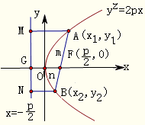
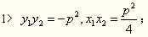
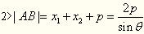（θ为直线AB的倾斜角）；
3>以AF为直径的圆与y相切，以AB为直径的圆与准线相切；
4>A,O,N共线，B,O,M共线；
5>过准线上任意一点作抛物线的切线有两条，且两条切线垂直，两切点连线过抛物线的焦点.
【经典例题】
【例题1·选择题】已知F是抛物线y²=x的焦点，A、B是该抛物线上的两点，|AF|+|BF|=3,则线段AB的中点到y轴的距离为（ ）
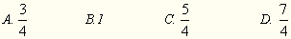
[答疑编号2510060101]
『正确答案』C
『答案解析』依题知：抛物线的焦点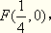 准线为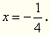
设则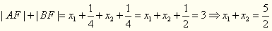
所以线段AB的中点的横坐标为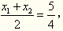 即中点到y轴的距离为故选C.

【例题2·选择题】已知直线和直线 抛物线上一动点P到直线的距离之和的最小值是（ ）
A.2 B.3 C.4 D.5
[答疑编号2510060102]
『正确答案』 A
『答案解析』直线为抛物线的准线，故求P到直线的距离之和的最小值即求P到点F（1,0）和直线距离之和的最小值.结合图形可知：所求最小值即点F到直线的距离，即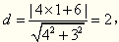故选A.
【例题3·填空题】过抛物线的焦点F的直线l交抛物线于A、B两点，交准线于点C.若则直线AB的斜率为 .
[答疑编号2510060103]
『正确答案』
『答案解析』当C在点B下方时，由B向准线作垂线，垂足为
即所以直线斜率为
同理当 C点在B点上方时，可得直线斜率为
综上，直线 AB的斜率为
【例题4·解答题】 已知抛物线C:y²=4x的焦点为F，过点K（-1,0）的直线l与C相交于A,B两点，点A关于x轴的对称点为D.
（1）证明：点F在直线BD上；（2）设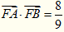，求△BDK的内切圆M的方程.
[答疑编号2510060104]
【解答】设，，l的方程为.
（1）将x=my-1代入中得：，从而，
直线BD的方程为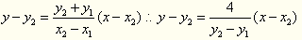
令y=0，即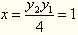 ∴点F（1,0）在直线BD上.
（2）由（1）知
即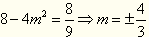 ∴直线l的方程为3x+4y+3=0或3x-4y+3=0
又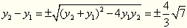
∴直线BD的方程为.
又KF为∠BKD的角平分线，故可设圆心M（t,0）（-1<t<1）
点M到直线l和BD的距离分别为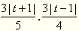
由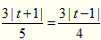解得：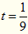或 t=9（舍去）
故圆M的半径为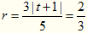，∴圆 M的方程为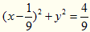
【例题5·解答题】已知椭圆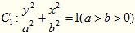的右顶点为A(1,0) ，过C₁的焦点且垂直于长轴的弦长为1.
（1）求椭圆C₁的方程；
（2）设点P在抛物线上，C₂在点P处的切线与C₁交于点M,N.当线段AP的中点与MN的中点的横坐标相等时，求h的最小值.
[答疑编号2510060105]
【解答】（1）依题知：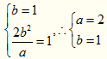，故椭圆C₁的方程为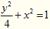
（2）不妨设，
则抛物线C₂在点P处的切线斜率为，直线MN的方程为
代入椭圆方程消去y得：
即
∵直线MN与椭圆C₁有两个不同的交点 ∴
设线段MN的中点的横坐标为x₃，则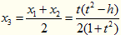
设线段AP的中点的横坐标为x₄，则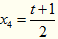
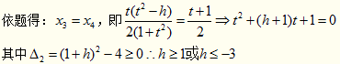
当h≤-3时，不成立，h≥1；
当h=1时，代入方程得：t=-1
将h=1,t=-1代入中不等式成立 .
∴ h的最小值为1.
【思考题】将两个顶点在抛物线上，另一个顶点是此抛物线焦点的正三角形个数记为n，则（ ）
A.n=0 B.n=1 C.n=2 D.n≥3
[答疑编号2510060106]
『正确答案』C
『答案解析』抛物线的焦点为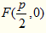
正三角形一个顶点为焦点，另两个顶点在抛物线上，则正三角形关于 x轴对称
从而两边的斜率为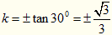，其方程为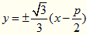
每条直线与抛物线均有两个交点，连接焦点同侧的交点，分别构成一个正三角形.
即n=2，故选C.

